Informacja prasowa – sierpień 2020

Wesele w górach. Jakich 7 wytycznych dotyczących planowania uroczystości warto wziąć pod uwagę?

Wesele w górach to marzenie wielu przyszłych panien młodych. Bajeczne widoki górskich szczytów, zapach lasu, a także cisza i spokój – właśnie dlatego takie ceremonie cieszą się dużą popularnością. O czym należy jednak pamiętać, decydując się na wesele w górach? Przedstawiamy 7 ważnych wskazówek.

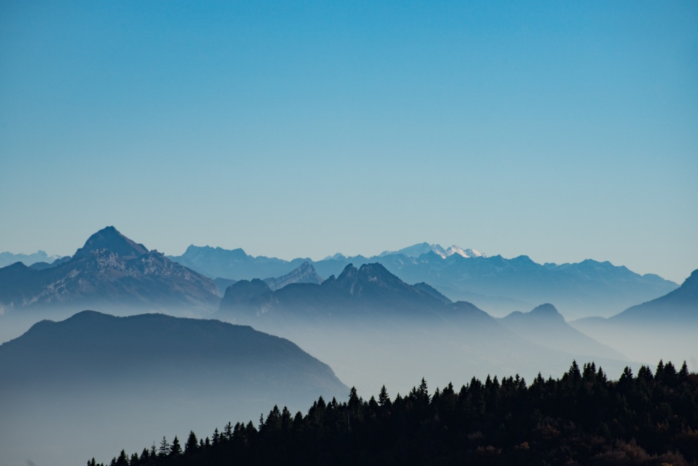
Wesele w górach

Wesele w górach – czy trzeba rezerwować termin z wyprzedzeniem?
Ślub w górach cieszy się zawsze dużą popularnością. Warto pamiętać, że najlepszą pogodę zapewnimy sobie, decydując się na organizację uroczystości w miesiącach takich jak czerwiec, lipiec, sierpień. I choć wesela letnią porą cieszą się największym zainteresowaniem, to ślub w górach w zimowej scenerii może być równie urokliwy. - W przypadku wesela i ślubu w miesiącach zimowych warto zaplanować ceremonię ślubną na wcześniejszą godzinę. Jeśli ślub rozpocznie się po godzinie 15, należy przygotować się na to, że jeszcze w trakcie ceremonii na dworze zacznie zapadać zmrok - podpowiada Joanna Hoc-Kopiej (Dwór Korona Karkonoszy). Pamiętajmy jednak, że rezerwacja nie obejmuje tylko miejsca ceremonii, ale także pozostałych osób wchodzących w skład „ekipy weselnej”. W przypadku, gdy organizujemy wesele w górach, dobrze jest omówić możliwości techniczne fotografa, kamerzysty, czy osoby obsługującej drony.

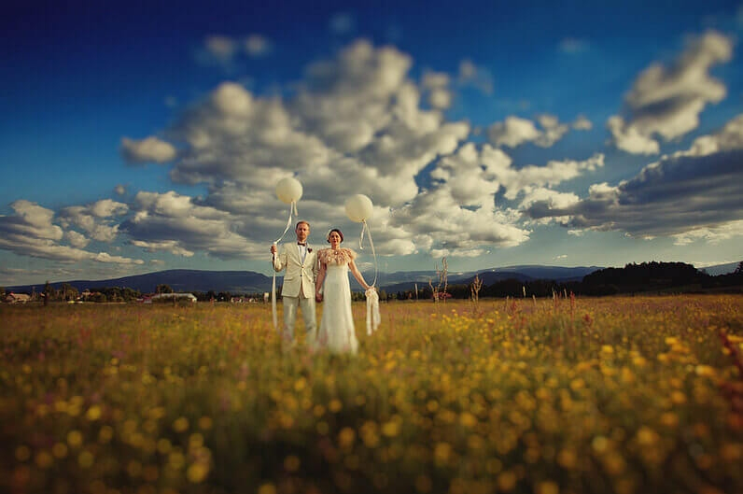
Ślub w górach

Dlaczego warto skorzystać z porad eksperta?
Zakładając, że na co dzień mieszkasz z dala od miejsca ceremonii, skorzystaj z pomocy Weeding Plannera, który dopilnuje, aby Twój ślub w górach odbył się zgodnie z wytycznymi. Dzięki temu konieczność przyjazdu np. co weekend, aby skontrolować każdy element, zostanie wyeliminowana. Ponadto planiści ślubów zwykle mają kontakty z lokalnymi firmami i mogą pomóc w podejmowaniu lepszych decyzji oraz w negocjacji stawek. Wsparcie Wedding Plannera to także dobre rozwiązanie w przypadku nagłych incydentów. Ekspert zajmie się nimi, nie odrywając Cię od obowiązków.

Zatrudnij lokalnego fotografa
W przeciwieństwie do przyjezdnych fotografów, miejscowi będą wiedzieli, kiedy i gdzie robić najlepsze zdjęcia. Dobrym pomysłem jest również przejrzenie zdjęć ślubnych innych osób, aby zobaczyć, jak różnorodne mogą być scenerie podczas wesela w górach.

Wycieczka dla gości? Dobry pomysł!
Twoi goście to prawdopodobnie na co dzień nie mieszkają w regionach górskich, dlatego wesele w górach to świetna okazja, aby i oni mogli odpocząć, doceniając piękną przyrodę. Być może warto zarezerwować im wcześniej nocleg, aby jeszcze przed uroczystością mogli przejść się po okolicy lub skorzystać z lokalnych atrakcji.

W jaki sposób przygotować gości na wesele w górach?
Zachęć gości weselnych do spakowania kilku warstw odzieży, nawet jeśli ślub odbędzie się w połowie lipca. Rozważ rozesłanie linków do aktualnej prognozy pogody lub przygotuj dla nich listę kontrolną rzeczy, które warto zabrać przyjeżdżając w góry.

Materiały prasowe Dwór Korona Karkonoszy

Skorzystaj z lokalnych przysmaków
Wiele par decyduje się na ślub w górach nie tylko ze względu na przepiękne widoki, ale także na typowo górskie dania, które mogą zagościć w menu weselnym.
- Dobra kuchnia to jeden z najważniejszych elementów udanego wesela. Płonące szynki, aromatyczne pasztety, przepyszne sery, oliwki z ziołami, czy wyborne mięsa pieczone podbiją podniebienia nawet najbardziej wymagających – mówi Joanna Hoc-Kopiej z Dworu Korona Karkonoszy.

Wesele w górach - pamiętaj, co jest ważne
Na koniec pamiętaj, że podczas wesela, niezależnie od miejsca, w którym się odbywa najważniejsze jest cieszenie się chwilą. Jeśli będziesz o tym pamiętać, cała uroczystość z pewnością minie w miłej atmosferze, a Ty będziesz mieć górskie wspomnienia na całe życie!

